ØRNEFJELL GOLFBANE –

MELLOM BYKLE OG HOVDEN
www.hovdengolf.no eller +47 91590867

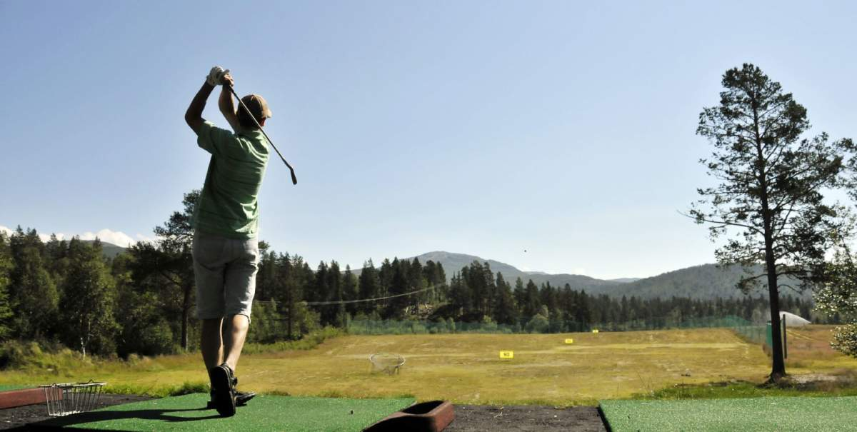
9 HULLS-BANE. Foto: Anders Martinsen fotografer
FOTO: ANDERS MARTINSEN
Ørnefjell Golfbane (720 moh.) ligger vakkert til mellom vann, bekker og fjell. Banen har 9 hull med par 68, og lengde 4564. Det lengste par 5-hullet er 445 meter.
Smale fairways, raske greener og mye vann i spill kan gjøre runden litt mer krevende, men morsom bane å spille på.

Uansett hvordan man spiller er naturen, utsikten, dyrelivet, stillheten og kvalitetstiden man opplever gjennom en runde verdt turen i seg selv.

Golfbanen byr på utfordringer for de fleste, bl.a. med mange vannhindre. På alle greenene er det kunstgress. I høysesongen er klubbhuset åpent og tilbyr enkel servering. Dessuten er det mulig å få kjøpt golfballer og annet utstyr. Resten av sesongen er anlegget selvbetjent. Det gjelder så vel greenfee som baller til driving-rangen.
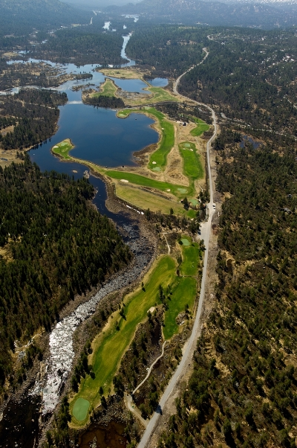
Banen er vanligvis åpen fra midten av juni til slutten av oktober.
Hovden Golfklubb kan skreddersy teorikurs og opplæring for grupper/ bedrifter. For spill på banen: Ørnefjell Golfbane har ballrenne, men ønsker du å bestille tid på forhånd, kan du gjøre dette ved å kontakte astrid@hovdengolf.com.

